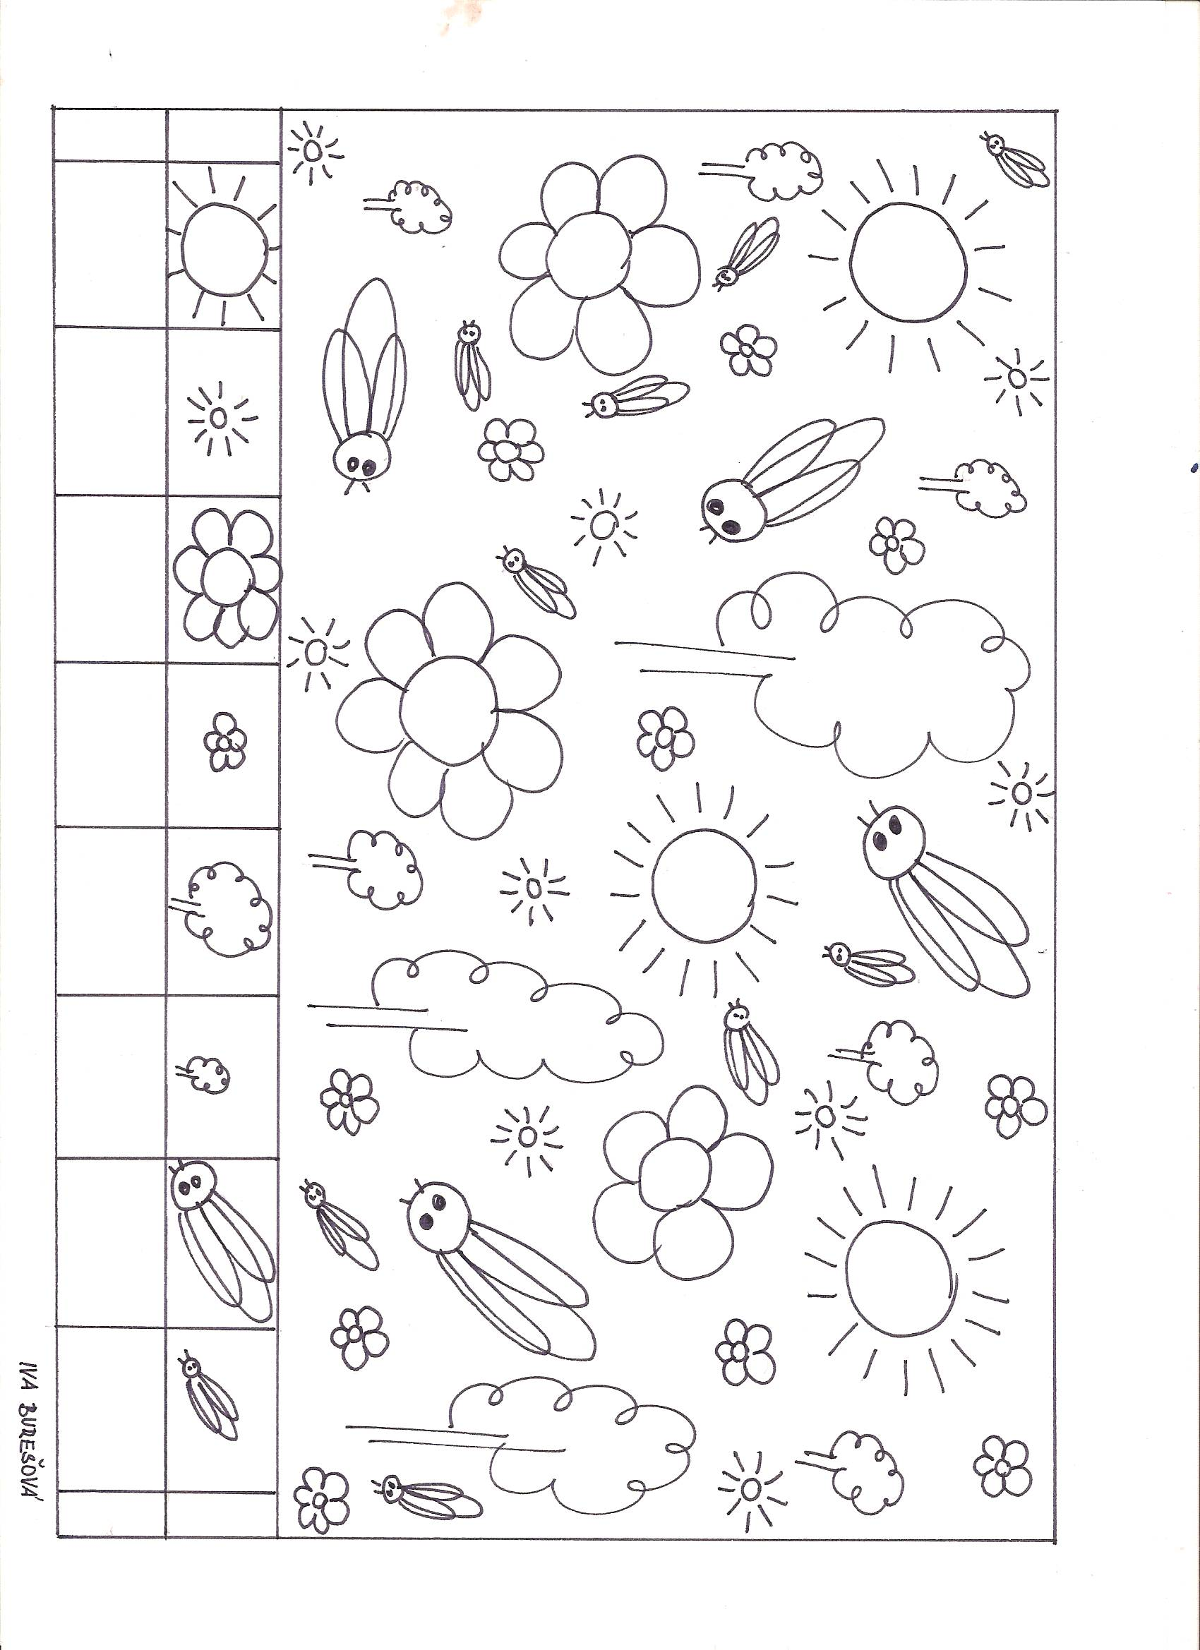
V zahradě - pracovní list č. 21

